Технический труд
5 класс

Тема урока: Рабочее место слесаря. Виды металлов их основные свойства. Тонколистовой металл и проволока.
раздел – Создание изделий из конструкционных и поделочных материалов
модуль - Технология обработки металла и пластмасс.
№ занятия 1
Урок рассчитан на 80минут
Использованы учебные пособия:
1.Технология: Учеб.для 5 кл. общеобразоват.: вариант для мальчиков /В.Д. Симоненко, А.Т. Тищенко, П.С. Самородский; под. ред. В.Д. Симонеко, _ №_е изд., перераб и доп. - М.: Просвещение, 2007.
2. электронный учебник / экспонат раздела: 1.Инструмент для обработки металла; 1.2 инструмент для резки металла слайд 1 /. Издание разработано и выполнено ЗАО «Инфостудия ЭКОН» по заказу Министерства образования Российской Федерации. Постановщик Буянова Т.А. главный консультант Кожина О.А.
3. Интернетресурс – Чёрная и цветная металлургия Урала /НРК/.

Оборудование: ( мультимедийный комплекс, линейка, справочный материал § 18 и § 19 учебника, слесарный верстак, образцы тонколистового металла и проволоки).

Тип урока: комбинированный урок (беседа, практическая работа с
использованием исследовательского метода).

Цели урока
- -Учебно-методическая: Способствовать запоминанию основной терминологии технологических процессов.
- Развивающая: Способствовать овладению основными способами мыслительной деятельности учащихся (выделять главное, сравнивать).
- Воспитательная: Обобщить у учащихся знания о сферах трудовой деятельности, профессиях.

План урока
1. Организационный момент.
2.Актуализация знаний
3.Изложение учителем нового материала
4.Закрепление знаний учащихся
5.Практическая работа
6.Инструктаж учителя по выполнению домашнего задания.
7.Уборка рабочих мест.
8..Подведение итогов урока учителем.

Структура 1-го урока
Этапы урока | Содержание | Материально-техническая база
Организационно - подготовительный | Приветствие. Проверка явки учащихся на занятие, их готовности к уроку.  Активизация учащихся.  Формулировка темы, целей урока.  Постановка перед учащимися учебной задачи.  Выдача учащимся таблиц для отчёта | Таблицы для отчёта, слесарный верстак, тонколистовой металл, линейка.
Формирование новых знаний | Демонстрация фрагмента презентации о рабочем месте слесаря, определения высоты тисков по росту учащихся.  /см. Приложение 1/  Организация рабочего места, техника безопасности.  Показ и объяснение приёмов закрепления заготовки; оформление отчёта.  / см. Приложение2/ | Мультемедийный проектор,  справочные таблицы, описание лабораторно - практической работы, таблицы для отчёта.
Применение знаний, формирование умений | Индивидуальная работа учащихся: выполнение практического задания с помощью учебника § 18. Самоконтроль. | Слесарный верстак, тонколистовой металл, линейка. Карточки для развития смекалки по устройству слесарных тисков, тетрадь, линейка, шариковая ручка.  Учебник.
Контроля и рефлексии | Взаимоконтроль, самооценка. Анализ учителем ошибок и недочётов. Работа над ошибками. | Отчёт в виде заполненной таблицы. Таблица с правильными ответами.
Подведение итогов | Определение уровня формирования знаний и умений.  / см.Приложение 3/  Выставление оценок. | Вопросы для закрепления новых знаний. Ответы по отчёту. Карточки для развития смекалки по устройству слесарных тисков.

Структура 2-го урока
Этапы урока | Содержание | Материально-техническая база
Организационно - подготовительный | Активизация учащихся.  Формулировка темы, целей урока.  Постановка перед учащимися учебной задачи.  Выдача учащимся таблиц для отчёта. | Таблицы для отчёта.
Формирование новых знаний | Демонстрация фрагмента презентации о тонколистовом металле и проволоки, определение групп металлов и сплавов и терминология, технологический процесс получения и терминология.  Организация рабочего места, техника безопасности.  Показ и объяснение приёмов выполнения работы и оформление отчёта.  / см. Приложени4/ | Мультемедийный проектор,  справочные материалы, описание лабораторно - практической работы, таблицы для отчёта.
Применение знаний, формирование умений | Индивидуальная работа учащихся: выполнение практического задания с помощью учебника § 19. Самоконтроль. | Слесарный верстак, образцы тонколистового металла и проволоки, постоянный магнит, шариковая ручка.  Учебник.
Контроля и рефлексии | Взаимоконтроль, самооценка. Анализ учителем ошибок и недочётов. Работа над ошибками. | Отчёт в виде заполненной таблицы. Таблица с правильными ответами.
Подведение итогов | Определение уровня формирования знаний и умений.  Выставление оценок. Инструктаж по домашнему заданию. | Вопросы для закрепления новых знаний.  Ответ по отчёту.

Приложение 1

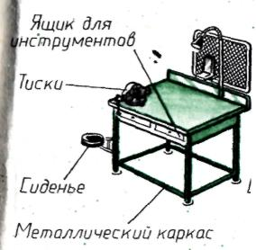

Рис. Рабочее место слесаря

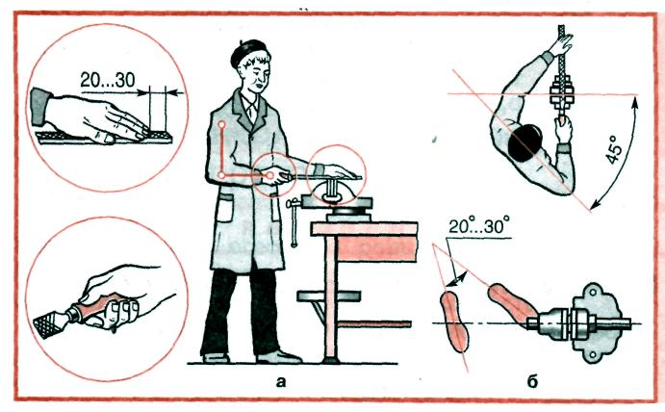

Рис. Определение высоты тисков по росту.

Приложение 2
Фамилия ________________

Составные части верстака

№ п/п | Название | Назначение
1
2
3
4
5

Составные части слесарных тисков

№ п/п | Название | Назначение
1
2
3
4
5

Приложение 3

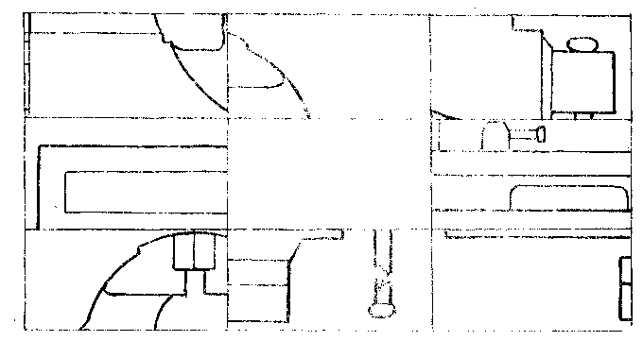

Задание по устройству слесарных тисков.
Разрезать картинку на девять частей. Раздать материал не менее трём учащимся. Перемешать перед выполнением задания. Кто быстрее и правильно соберёт картинку. Оценивание: первый участник получает оценку – 5, второй – 4.

Приложение 4

Фамилия ________________________

Ознакомление с металлами и проволокой

№ п/п | Вид образца (листовой металл или проволока) | Цвет | Название металла или сплава
1
2
3
4
5
6
7

